“Київський фаховий коледж зв’язку”

Циклова комісія комп’ютерної та програмної інженерії

**ЗВІТ ПО ВИКОНАННЮ**

**ЛАБОРАТОРНОЇ РОБОТИ №2**

з дисципліни: «Операційні системи»

**Тема: “****Знайомство з інтерфейсом та можливостями ОС Linux”**

Виконали студенти групи КСМ-23а фіксікі: Шило М.О., Мегедь Я.В. та Величко Я.А. Перевірила викладач Сушанова В.С.

# Київ 2024

Робота студентів групи. КСМ-23а Baby Shark: Шило М., Мегедь Я. та Величко Я.

**Мета роботи:**

1. Знайомство з інтерфейсами ОС Linux.
2. Отримання практичних навиків роботи в середовищах ОС Linux та мобільної ОС – їх графічною оболонкою, входом і виходом з системи, ознайомлення зі структурою робочого столу, вивчення основних дій та налаштувань при роботі в системі

**Завдання для попередньої підготовки**

***Готував матеріал студент Шило Максим Олександрович***

1. Прочитайте короткі теоретичні відомості до лабораторної роботи та зробіть невеличкий словник базових англійських термінів з питань класифікації ОС.

|  |  |
| --- | --- |
| Термін англійською | Термін українською |
| **Operating System** | Операційна система |
|  |  |
| … | Інші терміни |

Прочитавши матеріал з коротких теоретичних відомостей дайте відповіді на наступні питання:

**4.** **визначення наступним поняттям**

- **Інтерфейс командного рядка** (CLI) — різновид текстового інтерфейсу користувача й комп'ютера, в якому комп'ютеру можна дати інструкції тільки введенням текстових рядків (команд). Також відомий під назвою *консоль*.

- **Емулятор термінала, який називають tty** —програма, яка емулює відеотермінал на сучасних комп'ютерах, у яких використовується графічний інтерфейс користувача, та забезпечує інтерактивний доступ до програм, які запускаються лише у середовищах командного рядка.

- **Віртуальний термінал** — це програмний інструмент, що дозволяє приймати платежі за допомогою кредитних або дебетових карток без фізичного зчитувача карт. Зазвичай використовується підприємцями для обробки дистанційних платежів через інтернет або телефон. Користувач просто вводить дані картки вручну через захищений веб- інтерфейс. Віртуальні термінали часто застосовуються в електронній комерції, телефонних центрах та для фрілансерів, які не мають фізичних POS-терміналів.

**Хід роботи.**

1. Робота в графічному режимі в ОС сімейства Linux (робота з інтернет-джерелами):
   1. Оберіть графічну оболонку для ОС сімейства Linux, яку  ви хочете розглянути (в 401 ауд. це Gnome). Розгляньте структуру робочого простору користувача, та опишіть основні його компоненти:
      * Основне меню

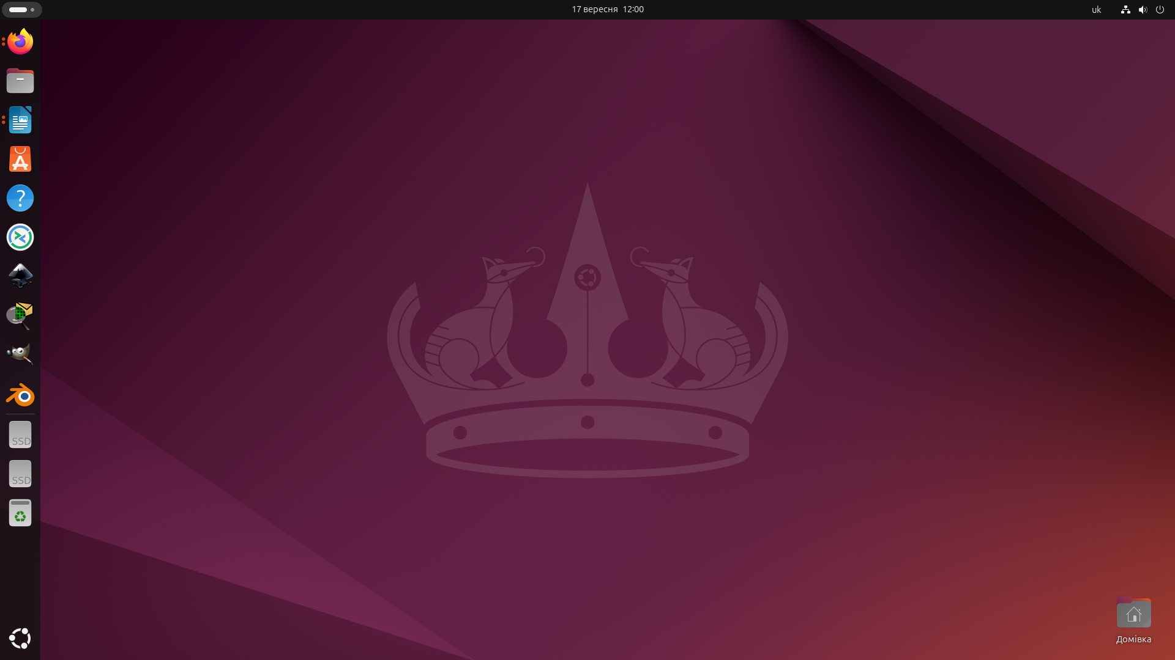

* + - Панелі швидкого доступу



* + - Пошук
    - 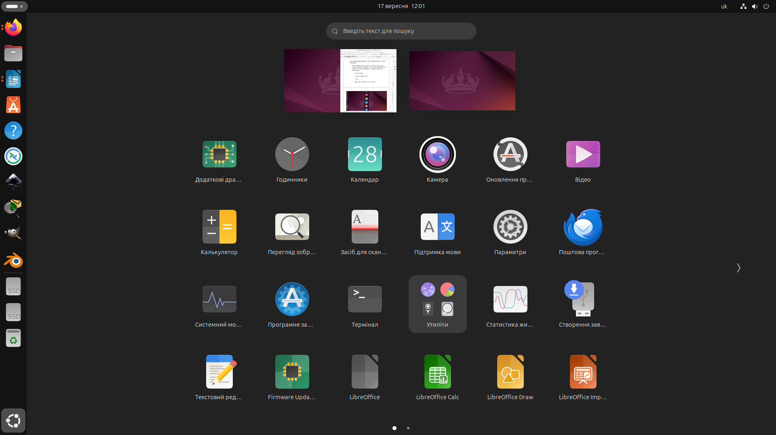Доступ до нових робочих столів тощо

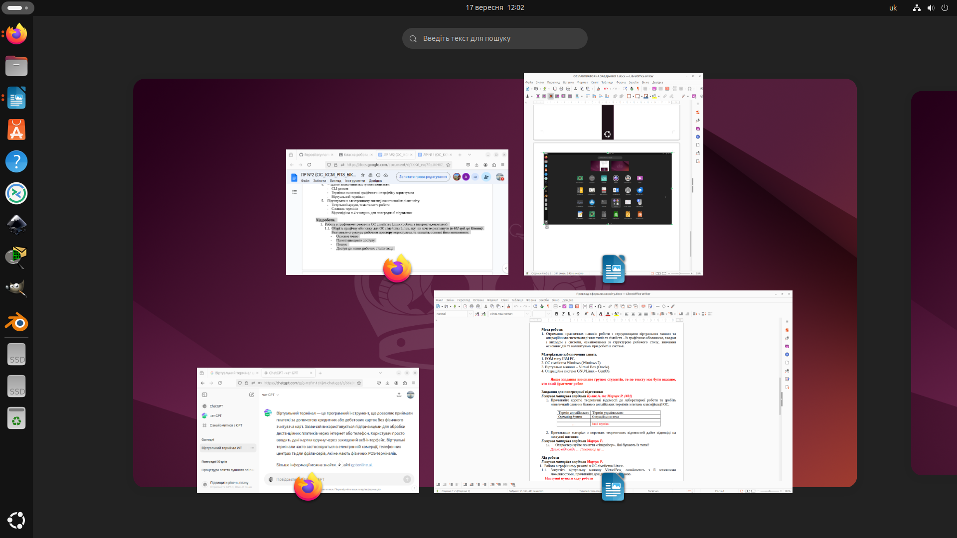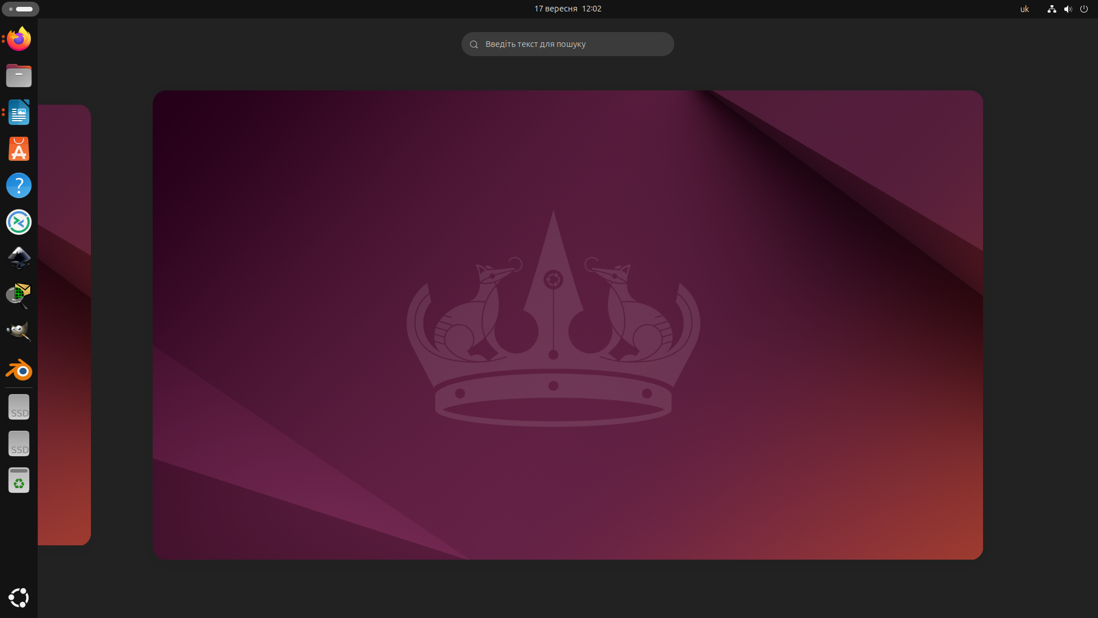

1. **Examples of Linux server applications:**

- Database servers: MySQL, PostgreSQL, MariaDB.

- Mail servers: Sendmail, Postfix, Exim.

- File sharing servers: Samba, NFS (Network File System), vsftpd (FTP server).

2. **Comparison of shells:**

- Bourne Shell (sh): One of the original Unix shells, simple and reliable but limited in functionality compared to modern shells.

- C Shell (csh): A shell with a C-like scripting language, supports features like command history but has reliability issues.

- Bash (Bourne Again Shell): An extended version of Bourne Shell, widely used in Linux. It supports advanced command handling and scripting features.

- tcsh: An enhanced version of C Shell with additional features like command completion and better history management.

- Korn Shell (ksh): Combines features of Bourne and C Shell, convenient for both scripting and interactive use.

- Zsh: A powerful shell with support for autocompletion, plugins, and extensive customization, chosen for its rich functionality.

3. **Package Manager:** A tool that helps install, update, remove, and manage software packages. Common Linux package managers include:

- APT (Advanced Package Tool) — for Debian-based distributions (e.g., Ubuntu).

- Yum and DNF — for Fedora, CentOS.

- Pacman — for Arch Linux.

- Zypper — for openSUSE.

- Snap, Flatpak — universal package managers for various distributions.

4. **Linux security tools:**

- SELinux (Security-Enhanced Linux): A kernel security module that enforces access control policies.

- AppArmor: Similar to SELinux, used to restrict process permissions.

- iptables/nftables: Tools for configuring firewalls and managing network traffic.

- Fail2Ban: Protects against brute-force attacks.

- ClamAV: An antivirus tool for malware protection.

5. **Why virtualization is relevant:**

- Efficient use of hardware resources (one physical server can host multiple virtual servers).

- Easy scaling and resource management.

- Reduces infrastructure costs.

- Provides process and system isolation.

6. Containerization is a technology that allows running applications in isolated environments (containers) that include all the dependencies necessary for the application to run. It differs from virtualization because containers share the host's kernel, reducing overhead.

7. **Advantages/disadvantages of open-source software:**

- **Advantages**: Free, flexible, customizable, large community support.

- **Disadvantages**: Sometimes lacks official technical support, potential integration issues with commercial software.

8. **Active virtual consoles in Linux:** By default, 6 text-based consoles and 1 graphical console (7th) are available. Switching between them is done using the key combinations `Ctrl + Alt + F1` through `Ctrl + Alt + F6`. The 7th console (`Ctrl + Alt + F7`) is often used for the graphical interface.

9. **Graphical interface** usually runs on the 7**th virtual console** (F7), although this can vary depending on the system's configuration.

10. **Multiple logins under the same username:** It is possible if the system allows multiple simultaneous sessions for one user. This can be useful for working on different tasks in separate terminals or using both the graphical interface and text console simultaneously.